DLX NEHİR GEMİSİ VIVA VOYAGE ile
‘’LAVANTA ZAMANI’’
PROVENCE BÖLGESİ RHÔNE ve SAÔNE NEHİRLERİ
Lyon*Cenevre – Chalon-sur-Saône – Tournus(1) – Mâcon – Lyon – Tournon – Viviers(1) Châteauneuf-du-Pape – Avignon – Arles(1) – Aix-en-Provence - Marsilya

(*) işareti ile belirtilen limanlara yanaşamamaktadır. (*) İşareti ile belirtilen şehir ve kasabalara ekstra tur ile gidilebilir veya misafirlerimiz kendi imkanları ile gidebilirler. Diğer limanlarda da ekstra turlar düzenlenmektedir.
01 AĞUSTOS 2024 / 7 Gece 8 Gün
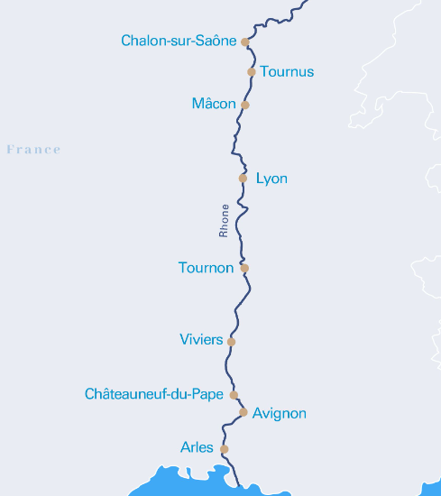
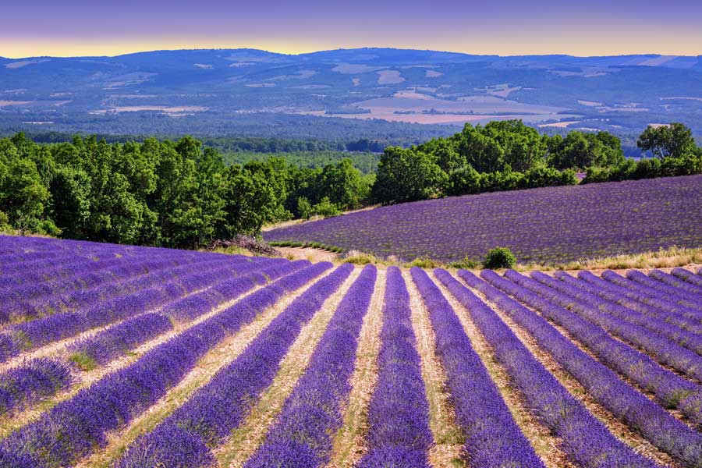

01. Gün / 01.08.2023 İSTANBUL HAVALİMANI – LYON (FRANSA)
İstanbul Havalimanı Dış Hatlar Terminali, Türk Havayolları kontuarı önünde saat 04.30’da buluşma. Check-in, pasaport ve gümrük işlemleri sonrası Türk Havayolları’nın TK 1807 no’lu seferi ile saat 07.10’da Lyon’a hareket. Yerel saat ile 09.35’de varış. Havalimanında bizleri bekleyen aracımız ile ekstra olarak düzenlenecek Cenevre & Leman Gölü Kıyıları turumuz için aracımız ile hareket ediyoruz. Tüm günümüzü geçireceğimiz Leman Gölü kıyılarındaki Cenevre şehir turumuzda Mont Blanc Rıhtımı, Rousseau Adası, Cenevre Gölü’nün Rhône Nehri’yle birleştiği noktada 140 metre yüksekliği ile şehrin sembolü sayılan dev Cenevre fıskiyesi, Çiçek Saat, savaşta mayından dolayı uzuvlarını kaybedenlerin anısına tasarlanan protesto anıtı, Kırık Sandalye ve bulunduğu Birleşmiş Milletler Meydanı, hemen yakınındaki Birleşmiş Milletler Binası göreceğimiz yerler arasındadır. Turumuz sonrası gemimize transfer ve check-in işlemlerinin ardından kabinlere yerleşme ve serbest zaman. Gemimiz bu akşam üstü saat 18.00 ‘de limandan hareket edecektir. Geceleme gemimizde.

GÜN | LİMAN | ÜLKE | VARIŞ | KALKIŞ
2 | Chalon-sur-Saône *Beanu Kasabası Turu  Tournos | Fransa | 07.30  16.00 | 13.30  Geceleme
3 | Mâcon *Hameau Duboeuf Şarap Müzesi ve Tadımı Turu |  | 09.00 | 22.00
4 | Lyon *Lyon Şehir Turu | Fransa | 05.30 | 16.00
5 | Tournon *Çikolata Atölyesi ve Tadımı Turu | Fransa | 00.30 | 13.00
 | Viviers |  | 20.30 | Geceleme
6 | Viviers *Grignan Şatosu ve Trüf Mantarı Tadımı Turu | Fransa | - | 14.00
 | Châteauneuf-du-Pape |  | 18.00 | Geceleme
7 | Avignon *Avignon Yürüyüş Turu | Fransa | 08.00 | 15.00
 | Arles |  | 18.30 | Geceleme

08. Gün / 08.08.2023 ARLES – AIX-EN-PROVENCE - MARSİLYA(FRANSA) – İSTANBUL HAVALİMANI
Kahvaltı sonrası Arles Limanı’nda demirli gemimizden çıkış işlemleri ve suların ve sanatın şehri olarak anılan Aix en Provence’a doğru yola çıkıyoruz. Modern resmin babası olarak anılan Cezanne’ın izlerini takip edecek, Fransa tarihine yön vermiş Emile Zola’yı hatırlayacağız. En eski kısımlarının dar sokaklarını gezerek şehri keşfedecek, ana caddesi üzerinde alışveriş yapma olanağı bulacağız. Tur sonrası Marsilya Havalimanına transfer. Check-in ve Pasaport kontrolü sonrası Türk Havayolları’nın TK 1368 numaralı seferi ile saat 18.50’de İstanbul Havalimanı’na hareket. Yerel saat ile 23.05’te varış ve turumuzun sonu.

TUR ÜCRETİ (Kişi Başı) | 01 AĞUSTOS 2024
Dış Kabin (1.Kat 15 ^{m2}) | 2.099 Euro
Orta Kat French Balkonlu Kabin (2.Kat 15 ^{m2}) | 2.499 Euro
Üst Kat French Balkonlu Kabin (3.Kat 15 ^{m2}) | 2.699 Euro
Mini Suite Kabin (2 ve 3. Kat 19 ^{m2}) | Orta Kat 2.899 Euro // Üst Kat 2.999 Euro
Liman Vergisi & Havalimanı Vergisi & İptal Teminatlı Seyahat Sağlık Sigortası | 450 Euro (Yukarıda ki Fiyatlara Dahildir)
Tek Kişi Farkları | Dış Kabinde +1.099 € / F.Balkonlu Kabinlerde +1.499 €  Mini Suite Kabinlerde +1.899 €
Vize Bilgisi | Çok Girişli Schengen Vizesi
Önemli Not: Yukarıdaki fiyatlar bilgi amaçlı olup, satış anında güncel fiyat listesi ile kontrol edilmelidir.

FİYATLARIMIZA DÂHİL OLAN HİZMETLER

* Türk Havayolları ile İstanbul – Lyon // Marsilya – İstanbul arası ekonomi sınıfı uçuşlar
* 2005 yapımı Nehir gemisinde, 7 gece tam pansiyon konaklama (Tam pansiyon dahilindeki servis gemiye biniş günü Akşam yemeği ile başlayıp, gemiden iniş günü kahvaltı ile son bulmaktadır)
* Liman Vergisi & Havalimanı Vergisi & İptal Teminatlı Seyahat Sağlık Sigortası (Kişi başı 450 Euro)
* Havalimanı transferleri (Gemiye biniş günü ve gemiden iniş günü)
* Wi-Fi İnternet
* Tüm Alkollü ve Alkolsüz İçecekler (Bar ve Mini Bar Dahil)
* Gemi personel bahşişleri (Kişi Başı 105 Euro değerinde)
* Aix-en-Provence Şehir Turu
* Gemideki eğlence ve aktiviteler
* Tecrübeli Türkçe rehberlik hizmeti (Grup 25 Kişi olduğu takdirde Türkçe rehberlik hizmeti verilecektir.)

FİYATLARIMIZA DÂHİL OLMAYAN HİZMETLER

* Gemi veya rehber tarafından organize edilecek tüm ekstra turlar
* Yurtdışı çıkış fonu
* Schengen vizesi

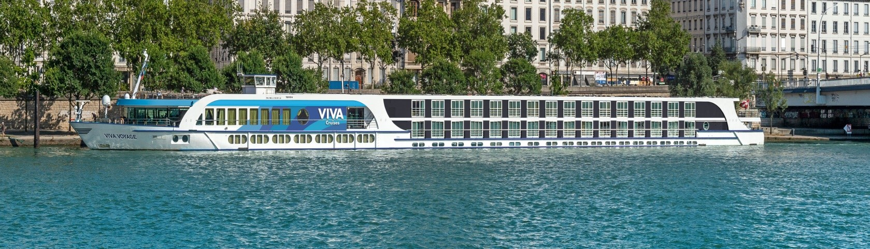

DLX VİVA VOYAGE GEMİSİNİN ÖZELLİKLERİ
2005 yılında seferlerine başlayıp 2023 yılında yenilenen gemimizin Uzunluğu 110m, genişliği 11m, yüksekliği 5,85m ve toplam 3 katlı olan gemide 76 kabin bulunmaktadır ve yolcu kapasitesi 154 olarak belirlenmiştir.
Tüm kabinlerde; klima, Tv, telefon, minibar, kasa, saç kurutma makinası, kıyafet askısı, havlu, şampuan gibi imkanlar mevcuttur.
Yaklaşık 36 güler yüzlü personelin sizlere hizmet vereceği gemide ayrıca Resepsiyondan rezervasyon yaparak ücretsiz Sauna ve Buhar odası gibi imkanlardan faydalanabilirsiniz. Geminin en üst katı olan Sun Deck’de ücretsiz olarak güneşlenme şezlongları ve jakuzi havuzu (yüzme havuzu değildir, 2-3 kişilik serinleme havuzudur) ile nehrin keyfini doyasıya çıkarabilirsiniz.
*Suite kabinler haricindeki kabinlerde Terlik ve Bornoz bulunmamaktadır.

Mini Süit French Balkonlu Kabin - Üst Kat (19 m²)
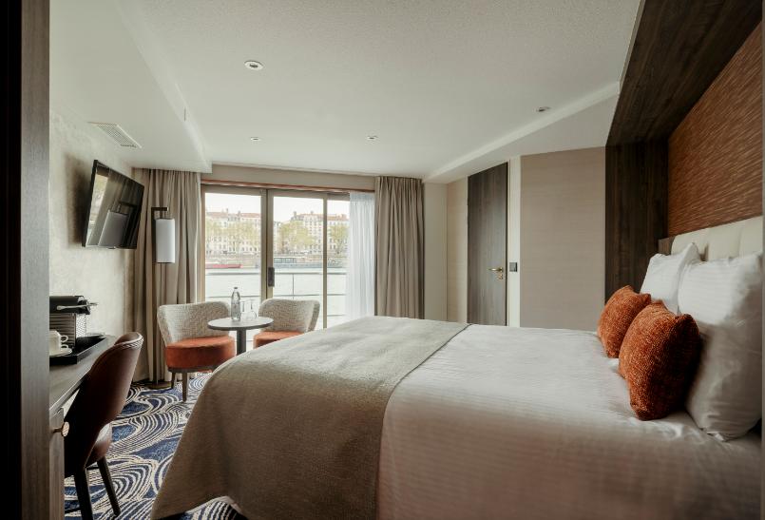

French Balkonlu Kabinler - Orta ve Üst Kat (15 m2)
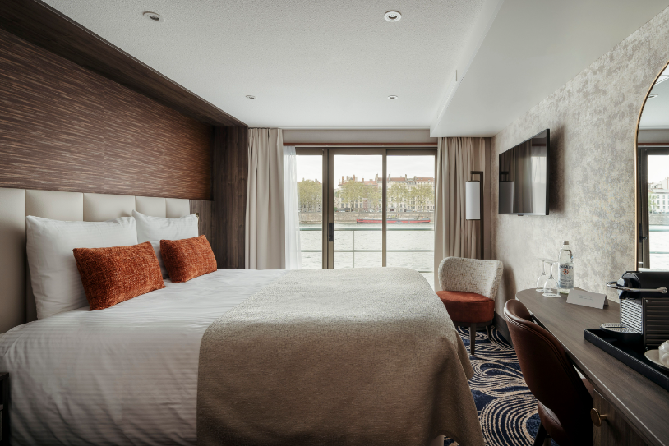

Panoramik Camlı Dış Kabin - Alt Kat (15 m2)
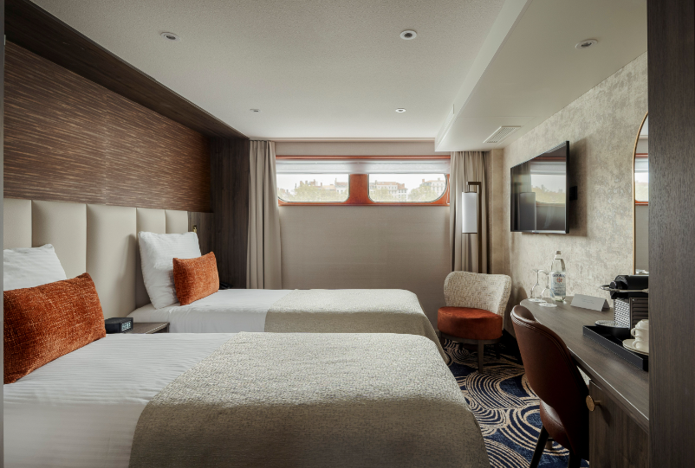

NOTLAR VE BİLMENİZ GEREKENLER;
*Programda belirtilen saatler havayolu ve gemi firmasından alınmıştır. Saatlerde oluşabilecek herhangi bir değişiklikten acentemiz sorumlu değildir. Dolayısıyla herhangi bir saat değişikliği durumunda acentemiz programın içeriğini düzenleme hakkını saklı tutar. Ayrıca deniz & nehir turlarımızda ani gelişen liman şartları, kötü hava şartları, su seviye değişimi, deniz & nehir trafiği, nehir seviye havuzlarındaki grev vb. “fors majör” nedenlerden ötürü gemi firması ve gemi kaptanı programda değişiklik yapma hakkına sahiptir. Bu değişikliklerden acentemiz sorumlu olmayacaktır.
*Tura başlangıç için acentemiz tarafından bildirilen saatlerde belirtilen havalimanında ya da geminin yanaşacağı limanda hazır bulunmayan, uçağı ya da gemiyi kaçırarak binemeyen yolcuların seyahati gerçekleştirememelerinden acentemiz sorumlu olmayacaktır. Uçağı ya da gemiyi kaçıran yolcuların tura yeniden dahil olmaları için gerekli olacak ulaşım masrafları kendilerine aittir.
*Uçak yolculuğu esnasında her yolcunun kabin içine maksimum 8 kg ve 40 cm (yükseklik) x 23 cm (en) x 55 cm (boy) ebatlarında bir parça eşya alma hakkı vardır. Bununla birlikte her yolcu uçağın bagajına vermek kaydıyla yanına 1 adet valiz alabilme hakkına sahiptir. Bu valizin izin verilen ücretsiz kilo sınırı havayolu şirketi, uçuş güzergahı ve biletin sınıfına göre değişkenlik göstermektedir. Uçuş öncesi lütfen biletinizden veya acentemizden teyit ediniz.

*Gemiye yapılan check-in esnasında istisnasız her yolcunun (çiftlerde sadece 1 kişi) manyetik “cruise card”larını alırken kredi kartını ibraz etmesi veya nakit depozit yatırması gerekmektedir. Bu ibraz sonucunda her kredi kartından kişi başına ortalama 300 USD’lik bir provizyon çekimi yapılacaktır. Bunun nedeni sizler gemiye check-in
yaptıktan sonra seyir esnasında gemi içinde yapacağınız ekstra harcamalar içindir. Gemi içindeki ekstra harcamalarınızı check-in esnasında sizlere verilmiş olan bu manyetik cruise card ile yapabileceksiniz. Gemide casino haricinde hiç bir yerde nakit para geçmemektedir. Tüm harcamalarınızı odalarınızdaki interaktif televizyonlardan, gemi içerisindeki interaktif ekranlardan veya resepsiyondan takip edebilirsiniz.
*Gemiye alkollü içki, ütü, saç kurutma makinası, kettle, biberon ısıtıcı, elektrikli battaniye vb. eşyalar sokmak kesinlikle yasaktır. Her kabinde saç kurutma makinası bir çok kabinde kettle mevcuttur.
*Gemi seyahatimizin başlangıcında valizleriniz için belirli renklerde valiz etiketleri tahsis edilecektir. Bu etiketlerin eksiksiz doldurulması valizlerinizin kabinlerinize doğru olarak gelmesi açısından son derece önemlidir.
*Valizleriniz geminin ilk kalkış gününde akşam geç vakite kadar kabinize gelmeyebilir. Bu yoğunluk ve kalabalıktan kaynaklanan, kesinlikle geminin sorumluluğunda olan bir durumdur. Bu yüzden gemiye bineceğiniz ilk gün önemli ihtiyaçlarınızı küçük bir el çantasına koyup yanınıza almanızda fayda vardır.
*Acil bir durumda tahliye prosedürlerini tanımanız açısından seyahatinizin ilk günü çok kısa sürecek bir güvenlik tatbikatı ve brifingi yapılacaktır. Katılımı son derece önemlidir. Tatbikattaki buluşma noktasına rehberleriniz ve odanızdan sorumlu gemi çalışanı yönlendirmektedir.
*Gemi yolculuğu sırasında masanızın ilk gün belirlendiği, ana alakart restaurantta alacağınız akşam yemeklerinden bazıları resmi akşam yemeği olacaktır. Gemi kuralları gereği burada yemek isteyen her erkek yolcumuzun takım elbise, kadın yolcumuzun da gece elbisesi giyinmesi zorunludur. Arzu eden yolcularımız bu resmi akşamlarda ya da diğer akşamlarda yemeklerini geminin başka restaurantlarında ve açık büfesinde alma hakkına sahiptir.
*Geminin ücretli olan uydu bağlantılı internet sisteminden faydalanabilirsiniz. Maliyetinin düşük olması için mutlaka gemi tarafından önerilen paketleri tercih ediniz.
*Gemide her akşam, bir sonraki güne ait ayrıntılı bir program kabininize teslim edilecektir. Bu programda, gemi içerisindeki tüm aktiviteler, eğlence organizasyonlarına dair bilgiler ve önemli notlar eksiksiz şekilde yer almaktadır.
*Tur süresince tüm özel eşyalarınıza titizlikle sahip çıkmanızı önemle rica ederiz. Gemide tüm kabinlerde değerli eşyalarınızı muhafaza edebileceğiniz bir kasa mevcuttur. Acentamız kabinde ve bagajda unutulan para veya değerli
eşyaların kaybolmasından ve çalınmasından dolayı sorumluluk üstlenmemektedir. Bulunan eşyalarınızın bulunduğu ülkeden karşı ödemeli kargo hizmeti ile tarafınıza gönderilmesi konusunda destek sağlanacaktır.
*Tur başlangıcından sonraki günlerde de geminin limanlardaki kalkış saatlerine kesinlikle riayet edilmesi gerekmektedir. Limanlarda geminin kalkış saatinden en geç 45 dakika önce gemiye giriş yapılması gerekmektedir. Aksi takdirde gemiye giriş yapamayabilirsiniz. Böyle bir durumdan acentemiz sorumlu olmayacaktır. Gemi turuna izin verilen uygun bir limandan yeniden dahil olunması için gerekli olacak ulaşım masrafları yolcunun kendisine aittir.
*Cruise gemilerinde uzman doktorların ve tıbbi personelin hizmet verdiği, donanımlı Sağlık Merkezi bulunmaktadır. Acil durum numarasını arayarak 24 saat boyunca acil durum hizmetlerinden de yararlanmak mümkündür. Gemide sunulan sağlık hizmetleri ücretlidir. Nehir gemilerinde sağlık personeli bulunmamakta olup acil durumlarda ambulansların gemiye ulaşması mümkündür.
*Gemi seyahatinizin sonunda ise valizlerinizi toplayarak bir gece önceden kabinlerinize bırakılacak etiketleri takarak saat 00.00’a kadar kabin kapılarınızın önüne bırakmanız gerekmektedir. Ertesi sabah gemiden çıkış işlemleri sonrasında valizler geminin dışında bulunan istasyonlardan yolcular tarafından teslim alınacaktır.

İyi Seyahatler Dileriz…

